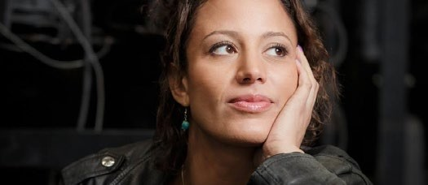

**ELISA DO BRASIL |** VERSION FRANÇAISE

Née sous le soleil brûlant de Brasilia, **ELISA DO BRASIL** arrive très jeune en France où elle trouvera dans les musiques électroniques ses premiers amours passionnels. Oscillant entre les mouvements **DRUM’N’BASS** et Free Party, **EDB** a construit son ADN en s’impliquant dans ces deux courants musicaux... au point d’en devenir l’une des figures de proue alors qu’elle a tout juste 20 ans.

Résidente pendant plus de 20 ans du mythique **REX CLUB** avec ses soirées « **MASSIVE** » et toujours résidente du **festival Astropolis** à Brest, organisatrice des enivrantes soirées « **FOREVER DNB** », Elisa a voué sa vie au mouvement Drum&Bass. Une activiste comme on en voit peu.

Son acharnement viscéral lui donne des ailes depuis plus de 25 ans et lui a permis de jouer dans quelques-uns des plus importants festivals français et européens tels que Dour, Fusion, Garorock, Solidays, Astropolis, Outlook, Hadra et bien d’autres.

Elisa est aussi résidente chez Tsugi radio et Rinse France afin de continuer à promouvoir la dnb au plus grand nombre. Depuis plusieurs mois Elisa est à la tête de son propre label **Vahana Record** (avec Bobby) qui comporte déjà plusieurs various de très haute volée. Avec Vahana, elle a mené en septembre 2023 l’unique char DNB de l’illustre **Techno Parade** de Paris.



**ELISA DO BRASIL |** ENGLISH VERSION

Born under the burning sun of Brasilia, **ELISA DO BRASIL** arrived in France at a very young age, where she found her first passionate love in electronic music. Oscillating between the **DRUM'N'BASS** and Free Party movements, **EDB** has drown her DNA by getting involved in these two types of music... to the point of becoming one of their leading figures at just 20 years of age.

Resident for over 20 years at the legendary **REX CLUB** with her "**MASSIVE**" parties, and still resident at the **Astropolis** festival in Brest, organizer of the renowned "**FOREVER DNB**" evenings, Elisa has dedicated her life to the Drum&Bass movement. An activist like few others.

Her visceral determination has given her wings for over 25 years, and has enabled her to take part in some of the most important French and European festivals, including Dour, Fusion, Garorock, Solidays, Astropolis, Outlook, Hadra and many others.

Elisa is also a resident at Tsugi radio and Rinse France, continuing to promote dnb to as many people as possible. For several months now, Elisa has been at the helm of her own label, **Vahana Record** (with Bobby), which already includes several top-flight various. In September 2023, she led with Vahana the only DNB float at Paris illustrious **Techno Parade**.

**LINKS**

**ELISA DO BRASIL**[**INSTAGRAM**](https://www.instagram.com/elisadobrasil/)[**FACEBOOK**](https://www.facebook.com/elisadobrasildnb)[**SOUNDCLOUD**](https://soundcloud.com/elisadobrasil) **FOREVER DNB**[**INSTAGRAM**](https://www.instagram.com/forever_dnb/)[**FACEBOOK**](https://www.facebook.com/foreverdnbparis) **VAHANA RECORDS**[**BANDCAMP**](https://vahanarecords.bandcamp.com/)[**SOUNDCLOUD**](https://soundcloud.com/vahanarecords)